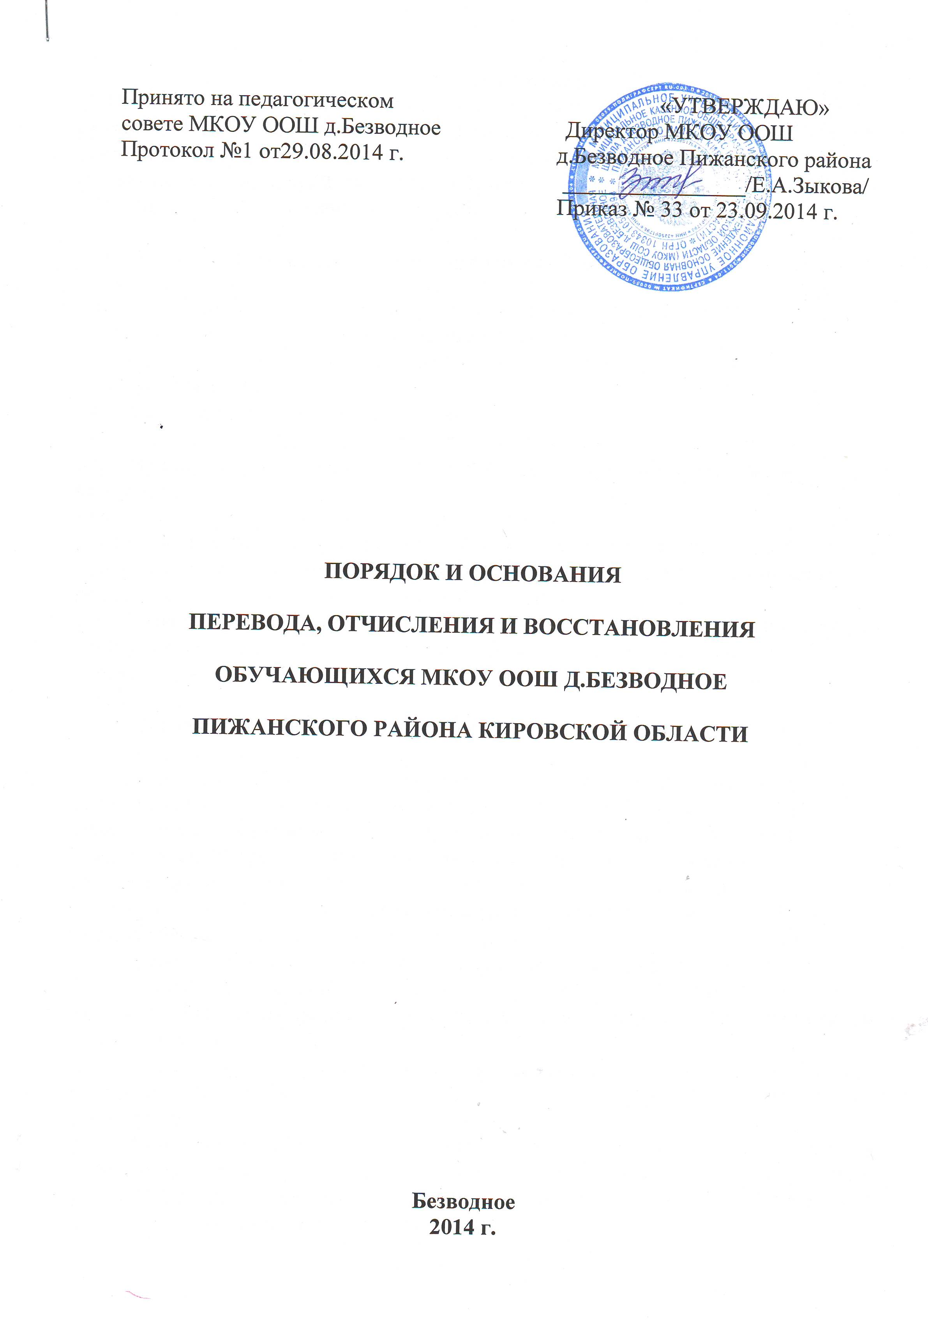
1. Общие положения
1. Настоящий порядок разработан в соответствии с пунктом 2 статьи 30, со статьями 43,58,61,62 Федерального закона от 29.12.2012 № 273-ФЗ «Об образовании в Российской Федерации», на основании Устава школы.
2. Настоящий локальный акт регламентирует порядок и основания перевода, отчисления и восстановления обучающихся.

2. Порядок и основания перевода обучающихся

2.1. Образовательные отношения прекращаются в связи с переводом обучающегося в другие образовательные учреждения.
2.2. Обучающиеся могут быть переведены в другие образовательные учреждения в следующих случаях:
- в связи с переменой места жительства;
- в связи с переходом в другие образовательные учреждения, в том числе в образовательные учреждения, реализующие другие виды образовательных программ;
- по желанию родителей (законных представителей).
2.3. Перевод обучающегося из одного общеобразовательного учреждения в другое или из одного класса в другой осуществляется только с письменного согласия родителей (законных представителей) обучающегося.
2.4. Перевод обучающегося из одного общеобразовательного учреждения в другое может осуществляться в течение всего учебного года при наличии в соответствующем классе свободных мест (наполняемость класса не более 25 человек).
2.5. Перевод обучающегося на основании решения суда производится в порядке, установленном законодательством.
2.6. При переводе обучающегося из учреждения его родителям (законным представителям) выдаются документы: личное дело и табель успеваемости. Школа выдает документы по личному заявлению родителей (законных представителей) при условии предоставления справки-подтверждения о зачислении обучающегося в другое общеобразовательное учреждение.
2.7. При переводе обучающегося в учреждение прием его осуществляется в соответствии с Правилами приема в школу.
2.8. Перевод обучающегося оформляется приказом директора учреждения.
2.9.Обучающиеся, освоившие в полном объеме образовательную программу учебного года, по решению педагогического совета переводятся в следующий класс приказом директора.
2. 10. Обучающиеся, не прошедшие промежуточной аттестации по уважительным причинам или имеющие академическую задолженность, переводятся в следующий класс условно.
2.11.Обучающиеся обязаны ликвидировать академическую задолженность в пределах одного года с момента её образования. Организация обязана создать условия обучающимся для ликвидации этой задолженности и обеспечить контроль за своевременностью ее ликвидации.
2.12. Аттестация обучающегося, условно переведённого в следующий класс, по соответствующему учебному предмету проводится по заявлению родителей (законных представителей) и по мере готовности обучающегося в течение учебного года.
Форма аттестации определяется аттестационной комиссией, состав которой утверждается директором школы в количестве не менее двух учителей соответствующего профиля. При положительном результате аттестации педагогический совет принимает решение о переводе обучающегося в класс, в который он был переведён условно. При отрицательном результате аттестации руководитель организации вправе по заявлению родителей (законных представителей) обучающегося назначить повторную аттестацию. В случае если обучающийся, условно переведённый в следующий класс, не ликвидирует в течение учебного года академическую задолженность по предмету, он не может быть переведён в следующий класс.
2.13.Обучающиеся по образовательным программам начального общего и основного общего образования, не ликвидировавшие в установленные сроки академической задолженности с момента её образования, по усмотрению их родителей (законных представителей) оставляются на повторное обучение, переводятся на обучение по адаптированным образовательным программам в соответствии с рекомендациями психолого-медико-педагогической комиссии либо на обучение по индивидуальному учебному плану.
2.14. Обучающиеся по образовательным программам начального общего, основного общего образования в форме семейного образования, не ликвидировавшие в установленные сроки академической задолженности, продолжают получать образование в школе.

3. Отчисление обучающихся

3.1. Отчисление обучающихся из школы допускается в случае:
- завершения курса основной школы и получения аттестата об основном общем образовании;
- досрочно по основаниям, установленным пунктом 3.2. настоящего порядка.
3.2. Досрочное отчисление обучающего из ОО производится по следующим основаниям:
3.2.1. По инициативе обучающегося или родителей (законных представителей) несовершеннолетнего обучающегося, в том числе в случае перевода обучающегося для продолжения освоения образовательной программы в другую организацию, осуществляющую образовательную деятельность;
3.2.2. По инициативе школы, в случае применения к обучающемуся, достигшему возраста пятнадцати лет, отчисления как меры дисциплинарного взыскания, а также в случае установления нарушения порядка приема в школу, повлекшего по вине обучающегося его незаконное зачисление в школу;
3.2.3. По обстоятельствам, не зависящим от воли обучающегося или родителей (законных представителей) несовершеннолетнего обучающегося и школы, в том числе в случае ликвидации школы.
3.3. При досрочном отчислении из школы по основаниям, установленным пунктом 3.2.1. родители (законные представители) подают в школу заявление об отчислении и о выдаче личного дела обучающегося;
3.4. При переводе обучающегося для продолжения освоения образовательной программы в другую организацию родители (законные представители) представляют в школу справку о том, что ребенок зачислен в списочный состав другого образовательной организации.
3.5. Отчисление несовершеннолетнего обучающегося, достигшего возраста пятнадцати лет из школы как меры дисциплинарного взыскания допускается за неоднократное совершение дисциплинарных проступков: за неисполнение или нарушение устава школы, правил внутреннего распорядка и иных локальных нормативных актов по вопросам организации и осуществления образовательной деятельности.
3.6. Решение об отчислении несовершеннолетнего обучающегося, достигшего возраста пятнадцати лет и не получившего основного общего образования, как мера дисциплинарного взыскания принимается с учетом мнения его родителей (законных представителей) и с согласия комиссии по делам несовершеннолетних и защите их прав. Решение об отчислении детей-сирот и детей, оставшихся без попечения родителей, принимается с согласия комиссии по делам несовершеннолетних и защите их прав и органа опеки и попечительства.
3.7. Школа незамедлительно обязана проинформировать об отчислении несовершеннолетнего обучающегося в качестве меры дисциплинарного взыскания орган местного самоуправления, осуществляющий управление в сфере образования. Орган местного самоуправления, осуществляющий управление в сфере образования, и родители (законные представители) несовершеннолетнего обучающегося, отчисленного из школы, не позднее чем в месячный срок принимают меры, обеспечивающие получение несовершеннолетним обучающимся общего образования.
3.8. Отчисление обучающегося из школы оформляется приказом директора.

4. Восстановление обучающихся

4.1. Восстановление обучающегося в школе, если он досрочно прекратил образовательные отношения по своей инициативе и (или) инициативе родителей (законных представителей), проводится в соответствии с Правилами приема обучающихся в школу.
4.2. Лица, отчисленные ранее из учреждения, не завершившие образование по основной образовательной программе, имеют право на восстановление в число обучающихся образовательного учреждения независимо от продолжительности перерыва в учебе, причины отчисления.
4.3. Право на восстановление в учреждение имеют лица, не достигшие возраста восемнадцати лет.
4.4. Восстановление лиц в число обучающихся учреждения осуществляется только на свободные места.
4.5. Восстановление обучающегося производится на основании личного заявления родителей (законных представителей) на имя директора учреждения.
4.6. Решение о восстановлении обучающегося принимает директор учреждения, что оформляется соответствующим приказом.
4.7. При восстановлении в учреждение заместитель директора по учебно-воспитательной работе устанавливает порядок и сроки ликвидации академической задолженности (при наличии таковой).
4.8. Обучающимся, восстановленным в учреждение и успешно прошедшим государственную (итоговую) аттестацию, выдается государственный документ об образовании установленного образца.

